Šolski Center Velenje Skupina:B
Višja Strokovna šola
Trg mladosti 3
3320 Velenje

Predmet: Elektronska vezja in naprave Vaja 3
Datum izvajanja vaje: 24.10.2007 Študent: D. M.

Meritve na zaporednem nihajnem krogu

Besedilo naloge:
Sestavi zaporedni nihajni krog in izmeri oz. izračunaj sledeče lastnosti:
a) S pomočjo enačb za nihajne kroge izračunajte: *resonančno frekvenco nedušenega nihanja f₀,*kvaliteto nihajnega kroga Q, *pasovno širino B, *valovno upornost Z_{C},* faktor dušenja d, *faktor dušenja frekvence δ,* frekvenco dušenega nihanja f_{d}
b) S pomočjo vzbujanja s sinusno napetostjo (vsiljeno nihanje) izmeri:
*Resonančno frekvenco ω₀ (f₀) *Zgornjo in spodnjo mejno frekvenco (fzg; fsp) *Izračunaj pasovno širino B *Izračunaj kvaliteto nihajnega kroga Q z merjenejm napetosti U_{R}, U_{L} oz U_{C}
c) S pomočko vzbujanja z pravokotnimi impulzi (lastno nihanje) izmeri:
*Periodo in frekvenco lastnega nihanja *Izmeri amplitude in izračunaj logaritemski dekrement dušenja ϑ *Izračunaj faktor dušenja d *Izmeri kritično upornost Rk

Sheme merilnih vezij:

a ) Merilno vezje pri vsiljenem nihanju

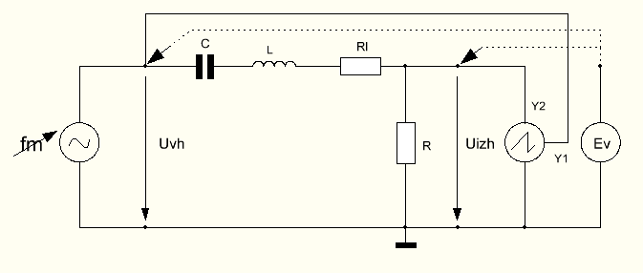
b) Merilno vezje pri lastnem nihanju

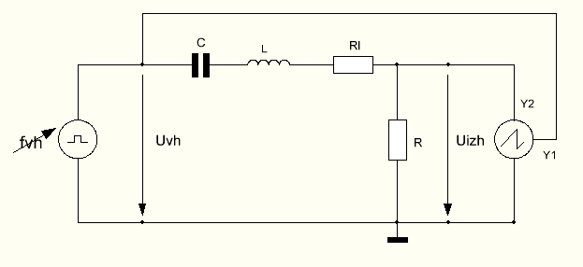
c) Kazalčni diagrami:
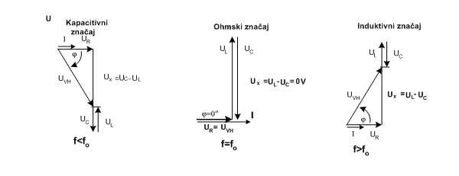

Izračuni:

L = 6,1 mH
C = 0,1 µF
R = 47Ω

f _{r} = = = 9,4 kHz
Zc = = 360Ω
Q = = 7,6
d = = 0,13
B = = 1,2kHz
δ = = 7,575 s⁻¹
ω_{d} = = 86376 s⁻¹
f_{d} = = 13,7kHz

Meritve pri vsiljenem nihanju:

Rezultati meritev:

Uc = 2,3V fr = 9,7 kHz B = fzg – fsp = 3kHz
U₁ = 2,3V fsp = 8,2 kHz Q = = 46
fzg = 11,1 kHz d = = 0,02

f [Hz] | 4000 | 6000 | fsp=8200 | fr=9530 | fzg=11060 | 15000 | 20000
U_{vh}[dB] | 0 | 0 | 0 | 0 | 0 | 0 | 0
U_{iz}[dB] | -17,1 | -11,4 | -4,9 | -1,9 | -4,9 | -11,3 | -15,8
Au[dB] | -17,1 | -11,4 | -4,9 | -1,9 | -4,9 | -11,3 | -15,8
φ⁰ | -80 | -70 | -48 | 0 | 45 | 70 | 78

Uizh [dB]
Amplitudni potek izhodne napetosti
-18
-16
-14
-12
-10
-8
-6
-4
-2
0
0
4
6
8
9,5
11
15
20
f [kHz]
Fazni potek izhodne napetosti
-100
-80
-60
-40
-20
0
20
40
60
80
100
0
4
6
8
9,5
11

15
20
f [kHz]
fazni kot[°]

Meritev pri lastnem nihanju

U₁ = 300mV

U₂ = 100mV

ln= 1,099

Td = 85µs

fd = = 11,8 kHz

Komentar

V vaji smo spoznali učinke zaporednega nihajnega kroga na delovanje vezja. Najprej smo morali najti resonančno frekvenco, pri kateri je vezje v vsiljenem nihanju, takrat je fazni kot 0. Nato smo opazovali kako dobiva vezje kapacitivni značaj pri nižanju frekvence in induktivni značaj pri višanju frekvence. Odčitali smo seveda še fzg in fsp, ko je frekvenca padla za tri dB. Iz tega smo lahko dobili frekvenčno širino, kvaliteto itd. Nato smo še naredili lastno nihanje tako, da sem na funkcijskem generatorju nastavil pravokotni signal frekvence 1 kHz in nihajni krog je prešel v lastno nihanje. Nato sem odčital U1 in U2 na drugem in tretjem intervalu.

